Итоги деятельности Управления Россельхознадзора по Оренбургской области в сфере семенного контроля за 2013 год.

Семена - это основа высокого урожая в растениеводстве. Но в процессе размножения хозяйственно-биологические признаки и свойства высокопродуктивных сортов снижаются, сорт ухудшается, урожайность падает. Основными причинами снижения посевных качеств семян являются: механическое и биологическое засорение, расщепление, заболеваемость растений, использование для посева недозрелых семян. Уровень урожайности во многом предопределяется сортовыми и посевными качествами семян, комплексом показателей: чистотой (содержанием семян основной культуры), примесью семян других растений (включая сорняки), влажностью, всхожестью, зараженностью болезнями, жизнеспособностью семян. Соответственно, необходим государственный контроль в данной сфере деятельности, поэтому в структуре Россельхознадзора выполняет свою деятельность отдел семенного контроля.
В 2013г. году должностными лицами отдела семенного контроля осуществлялся государственный контроль в отношении юридических, физических лиц и индивидуальных предпринимателей, осуществляющих деятельность по производству, использованию, ввозу, реализации, хранению и транспортировки семян сельскохозяйственных культур.
Специалистами отдела было проведено 489 мероприятия по контролю и надзору в области семеноводства, из них: плановых-460, внеплановых-29 (по проверке ранее выданных предписаний). Не состоялось 104 проверки (прекращение деятельности предприятий, не прошло 3 года с момента последней плановой проверки, перерегистрация предприятий).

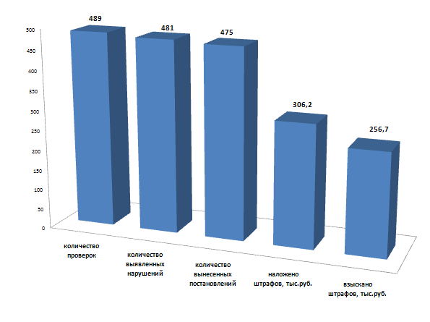
По итогам контрольно-надзорных мероприятий должностными лицами отдела было возбуждено 481 административное дело, из них 38 дел передано в органы судебной власти, наложено 306,2 тыс. руб. (по результатам рассмотрения вынесено 475 постановлений о привлечении виновных лиц к административной ответственности, из них территориальным Управлением – 443 (ст.10.12 КоАП РФ – 340 постановлений, ст. 10.13 КоАП РФ -103 постановления), органами судебной власти – 32 (ст.19.4.1-20, ст.19.6-2, ст.20.25- 10 КоАП РФ) постановлений (6 дел об административных правонарушениях находятся на рассмотрении)).
Основные правонарушения, которые выявлялись в ходе проводимых отделом контрольно-надзорных функций следующие:
- реализация сортов с/х растений, овощных и цветочных культур, не внесённых в Государственный реестр селекционных достижений, допущенных к использованию на территории РФ. Выданы предписания о снятии с реализации.
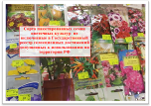

- реализация пакетированных семян овощных и цветочных культур без документов, удостоверяющих их сортовые и посевные качества.

- реализация семян с истекшим сроком действия анализа на посевные качества.

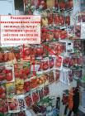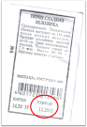

- высев семян сельскохозяйственных растений без документов, удостоверяющих сортовые и посевные качества неизвестного происхождения (СПК к-з «Аксаковский» Бугурусланский район, ООО «Алексеевка» Пономаревский район);

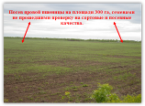
- высев семян соровые и посевные качества которых не соотиветствуют требованиям нормативных документов в области семеноводства (посев некондиционными семенами) (ООО «Симаков и К» Шарлыкский р-н, ООО «Лебяжинское» Новосергиевский р-н);

- нарушения условий хранения партий семян – ООО «Форпост-Агро» Акбулакский р-н, ООО «Звезда» Александровский р-н, ООО «Ротор» Красногвардейский район;

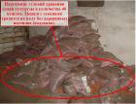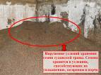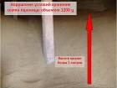

За 2013 год должностными лицами отдела при проведении контрольно-надзорных мероприятий совместно со специалистами ФГБУ «Оренбургский референтный центр Россельхознадзора» отобрано 2017 контрольных проб от 1456 партий, объемом 8333,5 тонн.

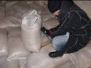

В 2013 году была проведена утилизация лука-севка под контролем специалистов отдела семенного контроля Управления Россельхознадзора по Оренбургской области.
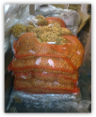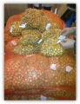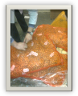

Лук-севок сорта «Штуттгартер ризен» объемом 300 кг. поступил в ООО «Метро Кэш энд Керри» из Московской областй с целью реализации на территории Оренбургской области. Данная партия лука-севка согласно документам о качестве не соответствовала требованиям ГОСТа 30088-93 и реализации не подлежит. Уничтожение проведено путем изменения товарных свойств лука-севка (прессовкой) и обработкой дезинфицирующим раствором.
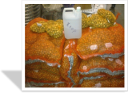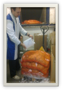

За 2013года в область было ввезено и проконтролировано 3349,2т семян импортного происхождения напрямую из стран – экспортеров (США, Франция, Румыния, Испания, Бразилия, Украина).

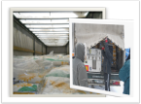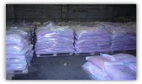

Также произведен контроль за ввозом 4705,6т отечественных семян из других регионов РФ (Воронежской области, Курганской области, Ульяновской области, Самарской области Алтайского края, Краснодарского края, Саратовской области и КБР). На данные партии семян имелись документы, подтверждающие их сортовые и посевные качества. Результаты проведенных анализов по отобранным пробам семян соответствовали требованиям ГОСТов и показателям качества по ранее выданным документам.
Задачи и цели специалистов Управления Россельхознадзора по Оренбургской области:
- не только выявление административных правонарушений в области семенного контроля, но и в первую очередь, оказание квалифицированной помощи в осуществлении профессиональной деятельности сельхозтоваропроизводителей, садоводов и индивидуальных предпринимателей;
- взаимодействие с органами прокуратуры и МВД по осуществлению контроля за соблюдением требований законодательства РФ в области семеноводства;
- через контроль и надзор содействовать производству, развитию малого и среднего бизнеса.

Начальник отдела Е.Ю. Колесников

